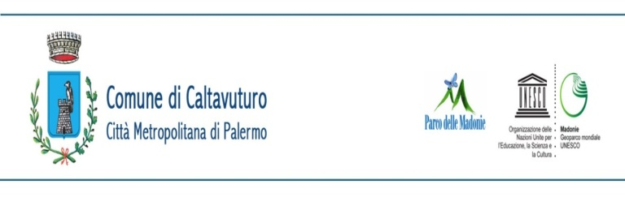

AVVISO PUBBLICO

LIBRI DI TESTO A.S. 2023/2024

In ottemperanza alle disposizioni di cui alla circolare n. 16 del 1/08/2023 dell’Assessorato Regionale dell’Istruzione e della Formazione Professionale, relativamente alla fornitura gratuita e semigratuita dei libri di testo per l’A.S. 2023/2024

SI RENDE NOTO

- Che, è confermata l’erogazione di un contributo per la fornitura gratuita o semigratuita dei libri di testo in favore degli alunni frequentanti le Scuole Secondarie di I° grado e di II° grado, statali o paritarie;
- Che il beneficio potrà essere richiesto da coloro che esercitano la patria potestà sullo studente, e in possesso di un indicatore della situazione economica equivalente (ISEE) pari o inferiore a € 10.632,94.

Per quanto sopra i soggetti interessati possono presentare istanza di partecipazione all’Istituzione Scolastica frequentata entro e non oltre il termine del 13 ottobre 2023 da redigere su apposito Modello da ritirare c/o la Casa Comunale Ufficio Pubblica Istruzione o scaricabile dall'Albo Pretorio on-line del Comune www.comunedicaltavuturo.gov.it

All’istanza di cui sopra devono essere allegati i seguenti documenti:
- Fotocopia del documento di riconoscimento del richiedente (padre, madre o tutore) in corso di validità .
- Fotocopia del codice fiscale del richiedente il beneficio (padre, madre o tutore).
- Fotocopia ISEE in corso di validità.
- I beneficiari del contributo dovranno conservare copia del documento di spesa per almeno 5 anni che esibiranno su richiesta dell’Amministrazione.

Ai sensi dell’art.71 e seguenti del D.P.R. n° 445/2000, questa Amministrazione Comunale ha facoltà di “effettuare idonei controlli anche a campione e in tutti i casi in cui sorgono fondati dubbi, sulla veridicità delle dichiarazioni sostitutive di cui agli artt.46 e 47”, della medesima legge.

Caltavuturo __________________

Il Responsabile del procedimento Il Responsabile del Servizio
Angela Di Laura D.ssa Calogera Castellana

